Приложение №8
к аукционной документации
Лот №1. Проспект Победы в районе дома №21 в 3 микрорайоне.
Кадастровый номер земельного участка: 86:11:0102003:36
Возможные максимальные габариты нестационарного торгового объекта, предназначенного для размещения: 6м*6м.
Вид возможного к размещению нестационарного торгового объекта: павильон (специализация: продовольственные/непродовольственные товары)

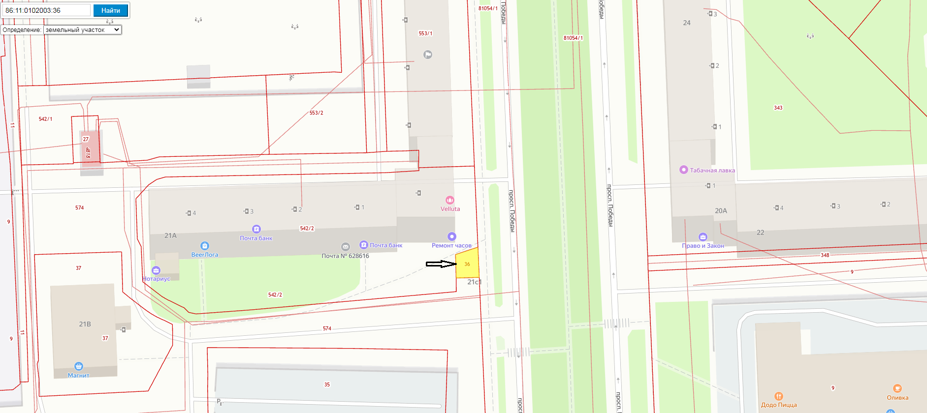

Приложение №9
к аукционной документации
Лот №2. Ул. Северная в районе дома №28 в 6 микрорайоне.
Кадастровый номер земельного участка: 86:11:0102007:16
Возможные максимальные габариты нестационарного торгового объекта, предназначенного для размещения: 4м*5м.
Вид возможного к размещению нестационарного торгового объекта: павильон (специализация: продовольственные/непродовольственные товары)

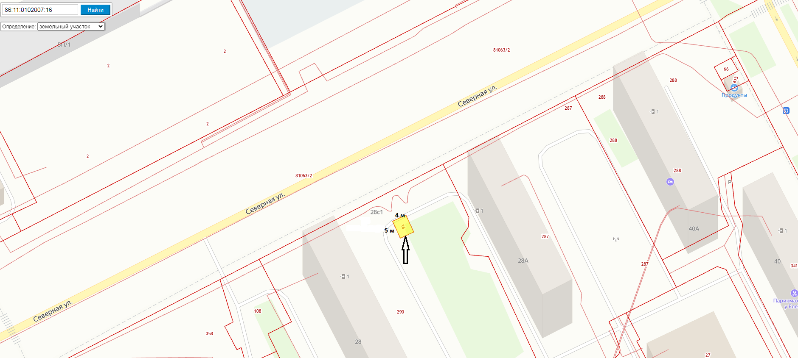

Приложение №10
к аукционной документации
Лот №3. Ул. Пермская в районе дома №3 в 11 микрорайоне.
Кадастровый номер земельного участка: 86:11:0101023:168
Возможные максимальные габариты нестационарного торгового объекта, предназначенного для размещения: 4м*8м.
Вид возможного к размещению нестационарного торгового объекта: автомагазин, специализация: продовольственные товары
